Nama : Esa Faruqi Dzikriaz

Nim : 311710221

Kelas : TI.17.D2

Tugas Praktikum 4

1. Buat database baru dengan nama **sewamobil**;
2. Isi data pada table tersebut

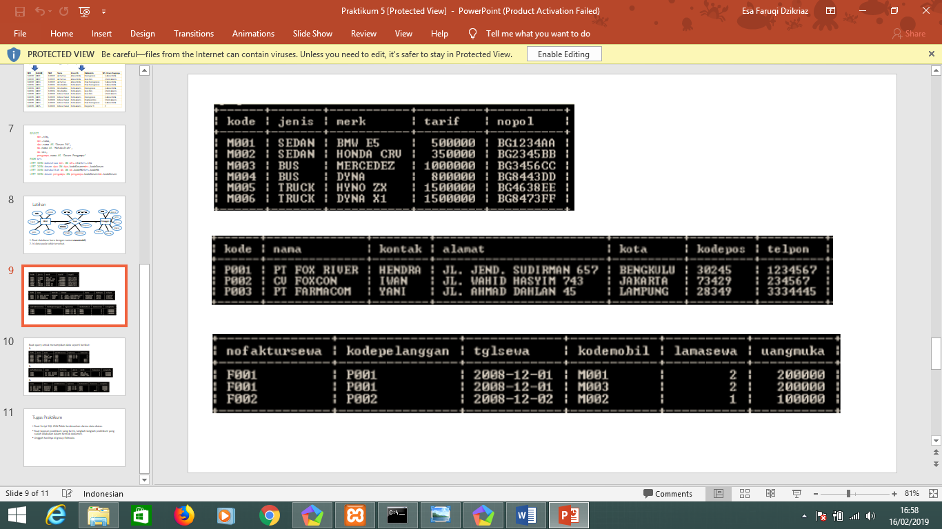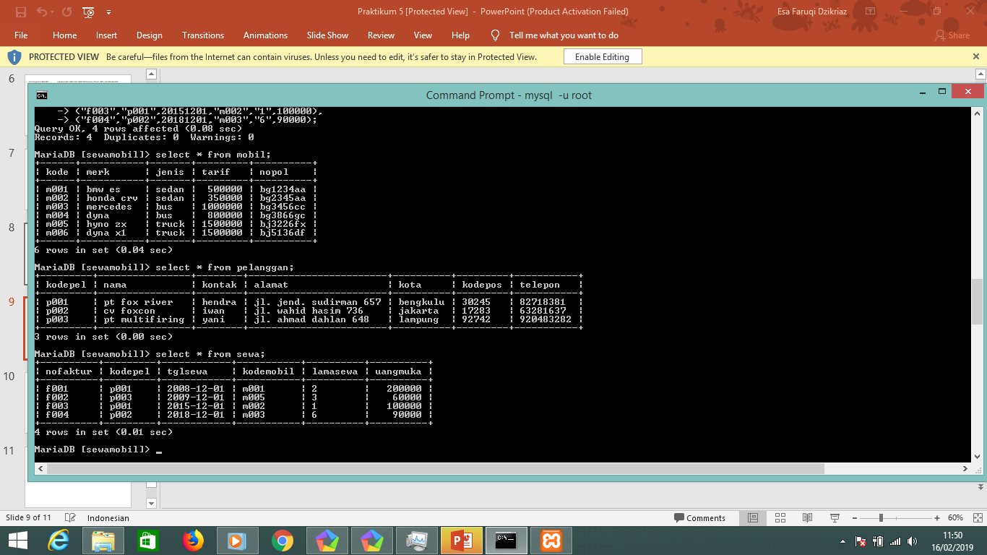

1. Buat query untuk menampikan data seperti berikut:

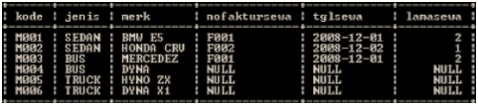

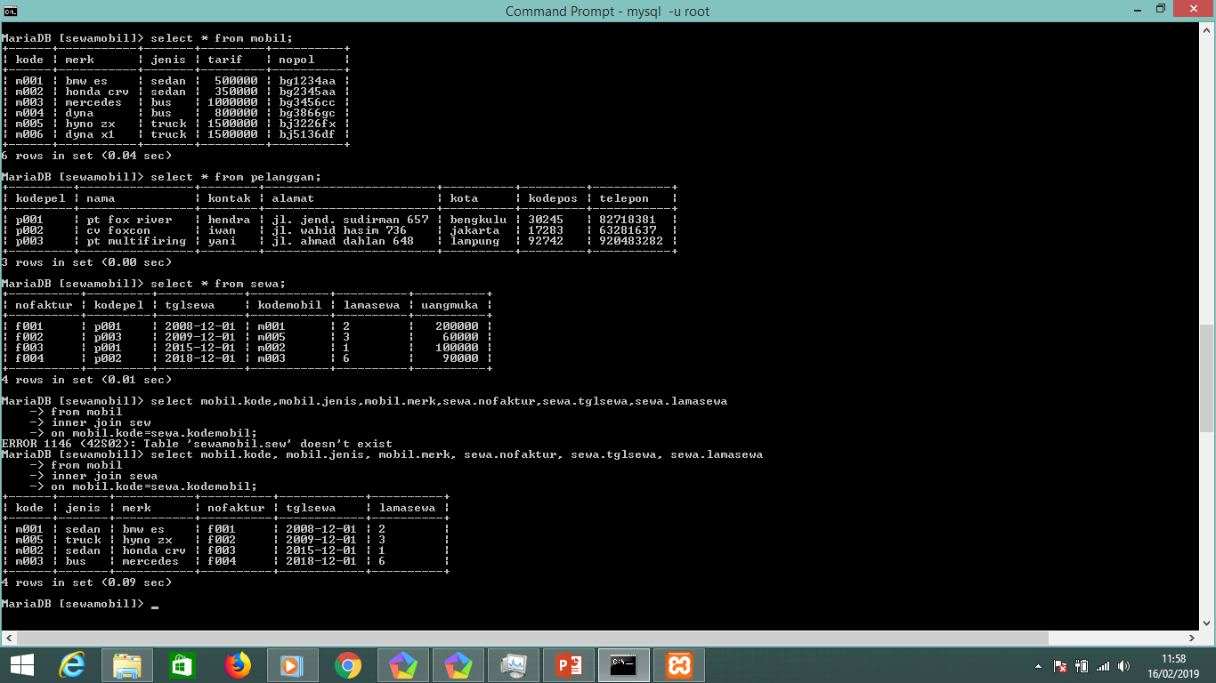

Script:

select mobil.kode, mobil.jenis, mobil.merk, sewa.nofaktur, sewa.tglsewa, sewa.lamasewa

from mobil inner join sewa

on mobil.kode=sewa.kodemobil;

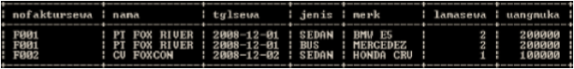

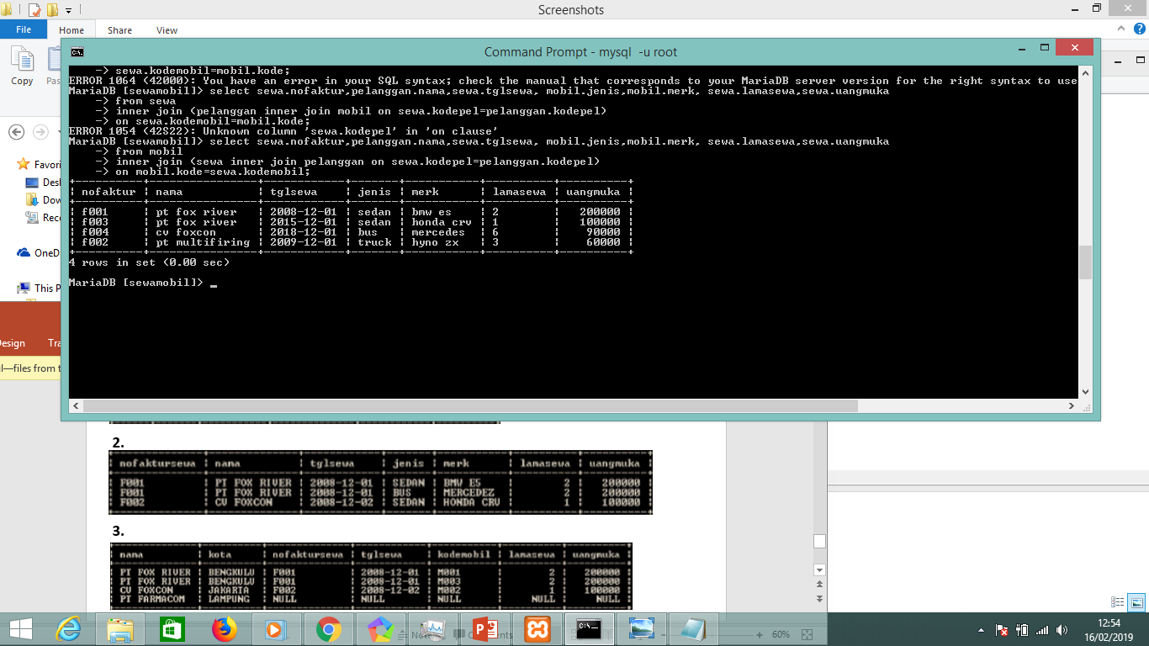

Script:

Select sewa.nofaktur, pelanggan.nama, sewa.tglsewa, mobil.jenis, mobil.merk, sewa.lamasewa, sewa.uangmuka

From mobil inner join (sewa inner join pelanggan on sewa.kodepel=pelanggan.kodepel)

On mobil.kode=sewa.kodemobil;



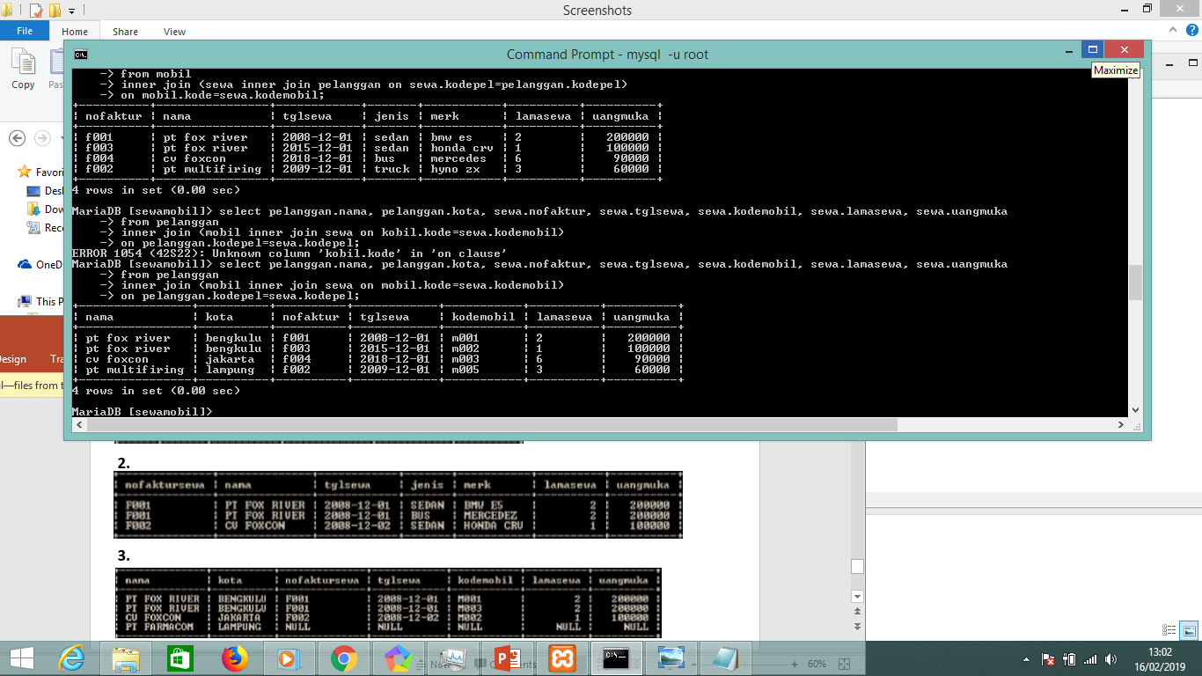

Script:

select pelanggan.nama, pelanggan.kota, sewa.nofaktur, sewa.tglsewa, sewa.kodemobil, sewa.lamasewa, sewa.uangmuka

from pelanggan inner join (mobil inner join sewa on mobil.kode=sewa.kodemobil)

on pelanggan.kodepel=sewa.kodepel;